Исх. №45 от «18» Февраля 2025 года

Уважаемые клиенты!
Компания ООО «Норд-Хим» готова предложить к поставке следующие адсорбенты и другие сопутствующие материалы:

Наименование продукции: | Стоимость  $/kg с НДС: | Краткие характеристики/ Применение
Активный оксид алюминия | 2,9$/kg (в |  | Высокая удельная поверхность 320-350м2/г Высокая прочность и статическая адсорбция. Активированный осушитель глинозема используется для глубокой осушки газообразной или жидкой фазы нефтехимических продуктов, адсорбции и разделения воздуха .  Осушка воздуха КИП в адсорбционных колоннах.
XR101. шарики фракции  2-5мм; 3-5 мм; 5-7мм; | наличии)
4-6мм;8-10мм;

Активный оксид алюминия XR101. шарики фракции 1,5-3мм; | 3,2$/kg  под заказ от 1т. | Высокая удельная поверхность 320-350м2/г Высокая прочность и статическая адсорбция.
Молекулярное сито 3A ( KA) | Под заказ 4$/kg (4-6 месяцев от 1т) | MS 3A 3А используется при сушке хладагентов (например , R22, R134a и т.д.) MS 3A используется при обезвоживании бензола, толуола, ксилола и других растворителей. MS 3A может быть регенерирован для повторного использования путем продувки при повышенных температурах газом регенерации. Степень регенерации  зависит от температуры и влажности газа регенерации.
Молекулярное сито 5A ( CaA) | Под заказ 4,7$ (4-6 месяцев от 1т) | Низкая пыльной, долгий срок службы.  MS 5A обычно используется для разделения нормального и изомерного алкана, совместной адсорбции углекислого газа и влаги, а также для адсорбции при переменном давлении (PSA) для газов.  MS 5А имеют форму шариков.
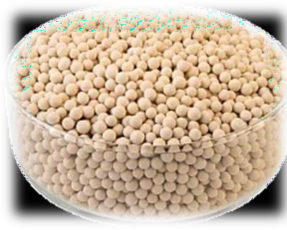  Молекулярное сито 4A шарики 3-5мм (NaA) | 3,7$/kg  (в наличии) | Низкая пыльной, долгий срок службы.  MS 4 A имеет эффективную поры размером 4 ангстрем (0,4 нм). Он будет адсорбировать молекулы диаметром менее 4 ангстрем и исключать молекулы более 0,4 нм.  - Осушка ненасыщенных углеводородов (например, этилена, пропилена, бутадиена)  - Осушка крекинг-газа.  - Осушка природного газа.
Молекулярное сито 13Х (NaX) 3-5мм | 4,2$/kg  (в наличии) | Молекулярное сито 13X представляет собой натриевую форму молекулярного сита типа X и алюмосиликат щелочного металла.  MS 13X адсорбирует молекулы с критическим диаметром до 10 ангстрем. MS 13X промышленно используется для осушки и очистки газов и жидких углеводородов (удаление полярных оксигенатов и соединений серы). Используется в разделение воздуха  азот\кислород.

Силикагель H(2-5мм) аналог силикагеля KC- Trockenperlen-N 2050 | 6,5$/kg  (в наличии) |  | Осушка органических жидкостей, таких как сжиженный нефтяной газ, ароматика, углеводородный конденсат.  - Осушка воздуха и промышленных газов: водорода, кислорода, азота, СО2, хлористого метила, природного газа и синтез-газа. Силикагель H может использоваться как в блоке TSA с защитным слоем силикагеля WS.
Силикагель WS (2-5мм) (Влагостойкий) | 6,7$/kg  (в наличии) |  | Обладая большой удельной поверхностью и высокой способностью  к осушению, это широко используемый адсорбент. Он имеет более высокую прочность на сжатие и меньшие потери на вибрацию, что приводит к его более длительному сроку службы по сравнению с силикагелем с узкими порами и конкурентоспособному соотношению производительности и стоимости. В основном  используется для осушения: ● Для осушения сжатого воздуха ● Для осушки природного газа ● Для осушки других видов газа
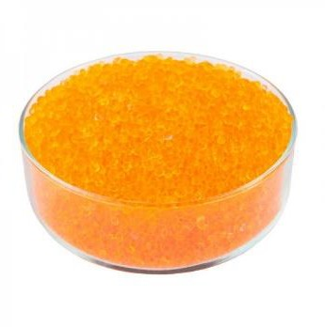  Силикагель Orange (2- 5мм)  (Индикаторный аналог KC- Trockenperlen- Orange) | 7$/kg  (в наличии)Упаковка по 5кг |  | При производстве космической и медицинской техники, оптического стекла;  При осушении промышленных газов, жидкостей и масел;  При транспортировке и хранении разнообразных деталей, подверженных коррозии;  В лабораторной практике – в эксикаторах и сушильных башнях.  В быту – для защиты окон и линз фототехники от конденсата, а также для борьбы с неприятными запахами и плесенью в замкнутых пространствах.  рекомендует просушить порозовевшие гранулы в сушильном шкафу при температуре 120-130°С в течение 4-5 часов. Как только адсорбент приобретет прежнюю ярко-оранжевую окраску, его можно будет использовать снова.  Данный тип силикагеля не опасен для здоровья человека не содержит кобальт.
CMS260 (углеродное  молекулярное сито) 1,2мм; | 16$/kg  (в наличии) |  | Используется для разделения N2 и O2 в воздухе в системе PSA(КЦА).
LiX | 50,4$/kg под  заказ |  | Молекулярное сито LiX обладает исключительной емкостью по  азоту, исключительной кинетикой и превосходной селективностью для получения потоков кислорода высокой чистоты из воздуха с выдающейся механической прочностью и долговечностью.  Молекулярное сито LiX используется в медицинских кислородных концентраторах с расходом до 10 литров в минуту, а также в небольших персональных кислородных концентраторах с  минимальным энергопотреблением.

10Х (CaX) 1,8-2,5мм | 14,6$/kg под  заказ | Молекулярное сито CaX представляет собой кальциевую форму  кристалла типа X и имеет гораздо большее размеры пор, чем кристаллы типа A. Он будет адсорбировать молекулы с кинетическим диаметром менее 9 Ангстрем (0,9 нм) и исключать молекулы размером более 0,9 нм. Он обычно используется для удаления N2O при криогенном разделении воздуха.  Адсорбируемые вещества: Вода, аммиак, сероводород, углекислый газ, метан, метил- и этилмеркаптаны, окись этилена, этиламин, диборан, изопарафины и олефины, одноядерные и некоторые многоядерные простейшие нафтеновые и ароматические углеводороды (например: циклогексан, бензол, нафталин), меркаптаны, тиофен, фуран, хинолин, пиридин, хлороформ, четыреххлористый углерод, фреоны, пентаборан, декаборан  Применение цеолитов  Для разделения ароматических углеводородов.
Инертные керамические  Шары | 2,7$/kg под заказ | Используется как распределяющий и защитный а также прижимной слой сорбентов и катализаторов
Корундовые шары | 3,5$/kg под  заказ | Прочные шары, износостойкие, устойчивы к истиранию и высокой  температуре.  Обладают высокой плотностью. Такие свойства  обеспечиваются, в том числе, высоким уровнем глиноземов в составе. Количество Al2O3 превышает 92%,

Подберем замену десиканта различных Европейских и российских производителей, таких как:
Axsorb, Alumac, Ultrasorp, SYLOBEAD, DRYOCEL, F-200, Trockenperlen и др., для таких
адсорбционных осушителей как: OMI, Atlas Copco, CompAir, Dalgakira, Dali, Indersoll rend, Kaeser, Donaldson и мн. др. За более подробной информацией по характеристикам сорбентов прошу обращаться по ниже указанным контактам.
Будем рады взаимовыгодному сотрудничеству. СКЛАДЫ:
- Моск. обл, г. Пушкино, мкрн. Мамонтовка, ул. Рабочая, д.1, КПП № 4
- Санкт-Петербург: 195299, г. Санкт-Петербург, станция МУРИНО, д. 23 ЛИТ А "БАЗА МУРИНО"

С Уважением,
Непошеваленко Татьяна.

моб.: +7(929) 641-35-75 (Telegram/Viber/WhatsApp)
E-mail: nt@nord-him.ru Сайт: www.nord-him.spb.ru

